Elastyczne i bezpieczne rozwiązanie - poznaj zalety private cloud
Sprawdź zalety private cloud, czyli jednego z popularnych modeli chmurowych, który pozwala firmom na przechowywanie i przetwarzanie danych w elastyczny i bezpieczny sposób.

Dlaczego warto zainteresować się rozwiązaniem private cloud?
W dzisiejszych czasach, coraz więcej firm zastanawia się nad wprowadzeniem rozwiązań chmurowych, które pozwalają na przechowywanie i przetwarzanie danych w bezpieczny i elastyczny sposób. Jednym z popularnych modeli chmurowych jest private cloud, który daje przedsiębiorstwom nieskończone możliwości w zakresie mocy obliczeniowej. W poniższym artykule przedstawiamy najważniejsze zalety private cloud.
Poznaj zalety Private Cloud
Private cloud to rozwiązanie w pełni skalowalne, które umożliwia przechowywanie danych i ich przetwarzanie za sprawą wirtualnych maszyn. W odróżnieniu od publicznej chmury, zasoby są dedykowane wyłącznie na potrzeby jednego klienta. Dzięki temu firmy mają pełną kontrolę nad swoimi procesami informatycznymi. Ponadto chmura prywatna umożliwia dostosowanie infrastruktury IT do indywidualnych potrzeb biznesowych firmy. Pozwala na szybką i łatwą skalowalność zasobów, takich jak pamięć RAM czy przestrzeń dyskowa - w zależności od bieżących potrzeb firmy. Przedsiębiorstwa mogą dostosować swoją infrastrukturę do wymagań regulatorów rynkowych, a jednocześnie uniknąć wysokich kosztów związanych z zakupem i utrzymaniem własnej infrastruktury czy kosztownych licencji. Private cloud zapewnia wysoką dostępność i niezawodność, dzięki maksymalnym wykorzystaniu potencjału mocy obliczeniowej. Ponadto private cloud to bezpieczeństwo na najwyższym poziomie oraz możliwość uruchomienia dowolnej aplikacji bądź systemu.

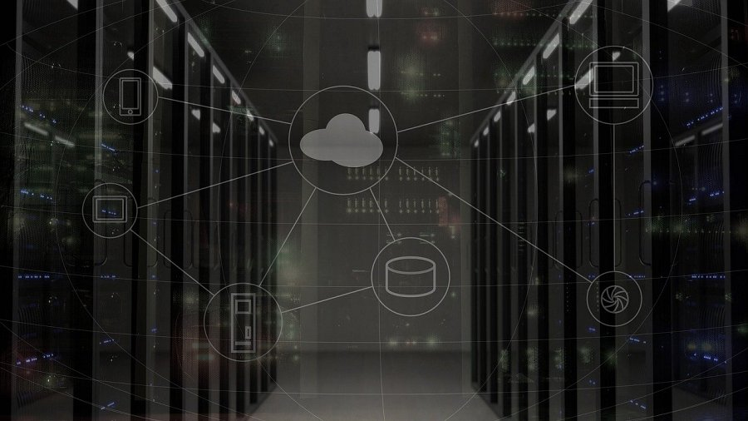
Dowiedz się więcej ze strony www Polcom!
Podsumowując: private cloud to elastyczne, bezpieczne i skalowalne rozwiązanie, które pozwala na przechowywanie i przetwarzanie danych w sposób bezpieczny i niezawodny. Dzięki temu, firmy mogą dostosować swoją infrastrukturę informatyczną do indywidualnych potrzeb, jednocześnie minimalizując koszty związane z zakupem i utrzymaniem własnej infrastruktury IT. Chcesz dowiedzieć się więcej? Zapraszamy już teraz do zapoznania się z ofertą Polcom. Polcom to lider wśród dostawców chmury prywatnej dla biznesu w Polsce - przekonaj się dlaczego!

